

Proyecto Certificador Desarrollo Software 3

**Ficha de seguimiento N°4: Validación del Plan del Proyecto**

**Indicador de logro N°2**

**Planifica la secuencia y duración de las actividades del proyecto en función al enfoque de Gestión de Proyectos, considerando los requisitos y artefactos a utilizar.**

**Contenido**

# Objetivo: 3

# Pasos: 3

# Instrumentos / Herramientas: 3

# Desarrollo 4

**Ficha de seguimiento 4: Validación Del Proyecto**

*En esta ficha encontrarás los pasos para construir/trabajar esta parte de tu proyecto. Tienes un formato o plantilla para completar los datos y resultados de la actividad de esta ficha. Tu profesor/a revisará lo avanzado, y te brindará una retroalimentación.*

# Objetivo:

El presente documento tendrá por finalidad realizar la Validación del Proyecto, se espera que el estudiante realice la validación del Proyecto, incluyendo la Consideración de otros componentes del Plan del Proyecto en un solo paso mediante la elaboración y presentación del documento de Acta de Constitución del Proyecto (Project Charter).

# Pasos:

**Paso 3:** Consideración de otros componentes del Plan del Proyecto: Supuestos, Restricciones, Factores Críticos de Éxito (FCE) y Riesgos.

# Instrumentos / Herramientas:

Manejo básico de las siguientes herramientas: Procesador de texto MS-WORD o Google Docs Presentaciones MS-POWEP POINT o Google Docs Hoja de Cálculo MS-EXCEL o Google Docs

# Desarrollo

**Paso 3: Consideración de otros componentes del Plan del Proyecto: Supuestos, Restricciones, Factores Críticos de Éxito (FCE) y Riesgos**

## Supuestos

Los Supuestos del Proyecto son condiciones o factores que se consideran ciertos, pero que no se pueden verificar con certeza. Son creencias o expectativas sobre el entorno del proyecto que se basan en la experiencia previa o la información disponible.

*Supuesto 1: ….*

*Supuesto 2: ….*

*Supuesto 3: …*

Ejemplo:

Tres supuestos para un Proyecto de Desarrollo de Software:

* Disponibilidad de Recursos Humanos: Se supone que el equipo de desarrollo estará disponible durante todo el proyecto y que tendrá las habilidades y la experiencia necesarias para completar el proyecto a tiempo y dentro del presupuesto. Esto incluye a los desarrolladores, testers, diseñadores gráficos y otros miembros del equipo.
* Disponibilidad de Tecnología: Se supone que las herramientas y tecnologías necesarias para el desarrollo del software estarán disponibles cuando se necesiten. Esto incluye el hardware, el software, las licencias y las plataformas de desarrollo.
* Cooperación del Cliente: Se supone que el cliente estará disponible para proporcionar información y feedback durante todo el proyecto. Esto incluye la participación en reuniones, la revisión de entregables y la aprobación de decisiones.

## Restricciones

Son limitaciones que impactan el desarrollo del proyecto. Son como los bordes de una caja que define el espacio en el que se puede trabajar. Las restricciones afectan a las decisiones sobre: Alcance, Costo, Tiempo y Calidad

*Restricción 1: ….*

*Restricción 2: ….*

*Restricción 3: …*

Ejemplos:

* Presupuesto: Cantidad máxima de dinero disponible para el proyecto.
* Tiempo: Plazo límite para completar el proyecto.
* Recursos: Cantidad de Personas, equipos y materiales necesarios para el proyecto.

## Factores Críticos de Éxito (FCE)

Los Factores Críticos de Éxito (FCE) son aquellos elementos que son esenciales para el éxito de un proyecto. Son las condiciones que deben cumplirse para que el proyecto se considere un éxito. Debe presentarse un mínimo de tres y un máximo de cinco principales Factores Críticos de Éxito.

Factor Crítico de Éxito 1: …. Factor Crítico de Éxito 2: …. Factor Crítico de Éxito 3: …

Ejemplo:

Tres Factores Críticos de Éxito para un Proyecto de Desarrollo de Software:

* Cumplimiento de los Requisitos: El software debe cumplir con todos los requisitos funcionales y no funcionales especificados en el Enunciado del Alcance del Proyecto (EAP).
* Gestión Eficaz del Tiempo: El proyecto debe completarse a tiempo y dentro del presupuesto.
* Comunicación eficaz: El equipo del proyecto debe comunicarse de manera eficaz entre sí y con las partes interesadas.

## Riesgos

Un riesgo de proyecto es un evento o condición incierta que, si ocurre, tiene un efecto positivo o negativo en al menos uno de los objetivos del proyecto. Estos objetivos pueden ser el alcance, el tiempo, el costo, la calidad o cualquier otro objetivo del proyecto. Se espera que el alumno registre un mínimo de tres (03) y un máximo de cinco (05) principales riesgos del Proyecto, basados en el metalenguaje Causa-Riesgo-Impacto Según el siguiente formato:

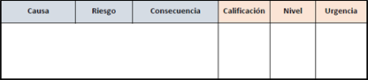

Ejemplo 1 de una correcta redacción del enunciado de riesgo basado en el metalenguaje Causa-Riesgo-Impacto: “*Debido a los efectos colaterales del COVID- 19, el resfrío y gripe de un miembro del equipo demorará aproximadamente una semana en curarse, por lo tanto, sus entregables en desarrollo se pueden atrasar*”.

Se observa:

* Causa: *Debido a los efectos colaterales del COVID-19*
* Riesgo: *el resfrío y gripe de un miembro del equipo demorará aproximadamente una semana en curarse*
* Impacto: *sus entregables en desarrollo se pueden atrasar.*

Ejemplo 2 de correcto registro y calificación de un riesgo del Proyecto:

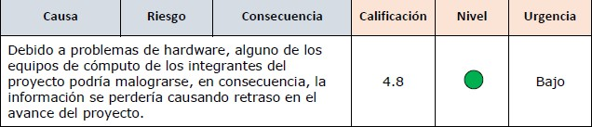

En función a una Matriz de Probabilidad de Riesgo (no alterarla, sólo debe ser usada):

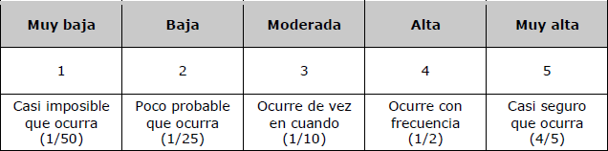

Y en función a la Matriz de Impacto del Riesgo (no alterarla, sólo debe ser usada):

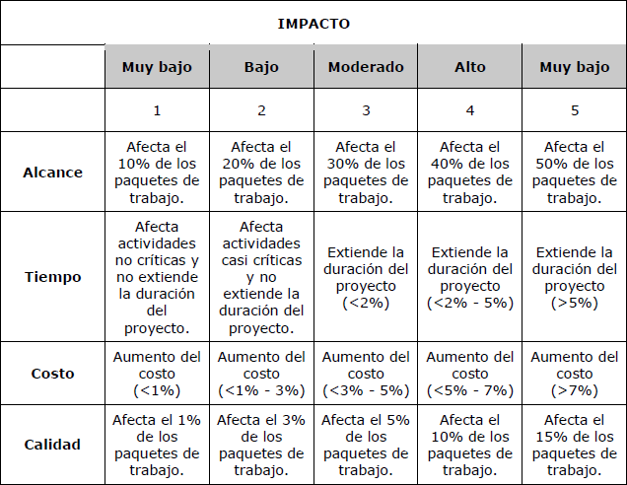

Y finalmente en función a la Matriz de Probabilidad e Impacto (no alterarla, sólo debe ser usada):

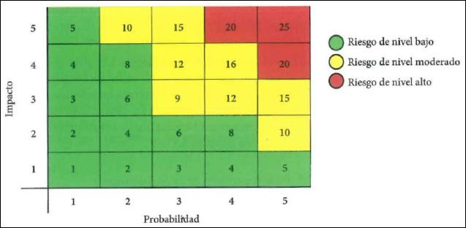

## Matriz de Comunicaciones

La Matriz de Comunicaciones es una herramienta que se utiliza para definir y gestionar las comunicaciones del proyecto. Esta herramienta ayuda a identificar quién necesita qué información, cuándo y cómo se la debe entregar. La Matriz de Comunicaciones típicamente incluye la siguiente información:

* Interesados: Lista de todos los Interesados del proyecto, incluyendo su rol e intereses.
* Información: Descripción de la información que se necesita comunicar a cada stakeholder.
* Formato: El formato en que se debe entregar la información (por ejemplo, informes, presentaciones, correos electrónicos).
* Frecuencia: La frecuencia con la que se debe entregar la información.
* Responsable: La persona responsable de entregar la información.
* Canal: El canal que se utilizará para entregar la información (por ejemplo, reuniones, correo electrónico, plataforma de gestión de proyectos).

Ejemplo:

|  |  |  |  |  |  |
| --- | --- | --- | --- | --- | --- |
| **Interesado** | **Información** | **Formato** | **Frecuencia** | **Responsable** | **Canal** |
| Cliente | Informes de avance | PDF | Semanal | Gerente de proyecto | Correo electrónico |
| Equipo del proyecto | Reuniones de seguimiento | Reunión | Semanal | Gerente de proyecto | Presencial |
| Patrocinador del proyecto | Informes de hitos | PDF | Mensual | Gerente de proyecto | Correo electrónico |
| Equipo de desarrollo | Tareas y actualizaciones | Plataforma de gestión de proyectos | Diario | Desarrolladores | Plataforma de gestión de proyectos |
| Equipo de QA | Informes de pruebas | PDF | Semanal | Líder de QA | Correo electrónico |
| Proveedores | Actualizaciones del proyecto | Reunión | Quincenal | Gerente de proyecto | Reunión virtual |